4种缴费方式让您更便捷
为了避免同学们在炎炎烈日下排队缴费，计划财务处给大家提供了四种缴费方式，完全摆脱时间和地点的束缚，在舒适的环境下轻松搞定缴费。
微信、网上支付、刷卡、现金四种缴费方式任你选择。

注意事项：
- 集中缴费时间：2022年9月3日-9月4日，上午8：30—11：30，下午13:30—16:30。
- 其他缴费时间：在集中缴费时间过后，还未缴费的新同学可以在9月份其他正常工作日，通过微信和网上支付平台缴费。
- 疫情防控期间，为了避免学生聚集，请同学们尽量通过微信缴费。

- 打开手机微信，扫描下方二维码或者公众号搜索“北京林业大学计划财务处”，关注微信公众号。
- 进入微信公众号，选择【业务办理】—【学生收费】，进入统一支付平台，输入用户名（学号），密码（初始密码为身份证后六位）进行登录。
- 进入校园缴费页面查看欠费信息，点击”学费缴费”进入缴费界面，确认缴费信息无误后点击右下方图标进入微信支付平台进行最终缴费即可。
缴费流程图如下：

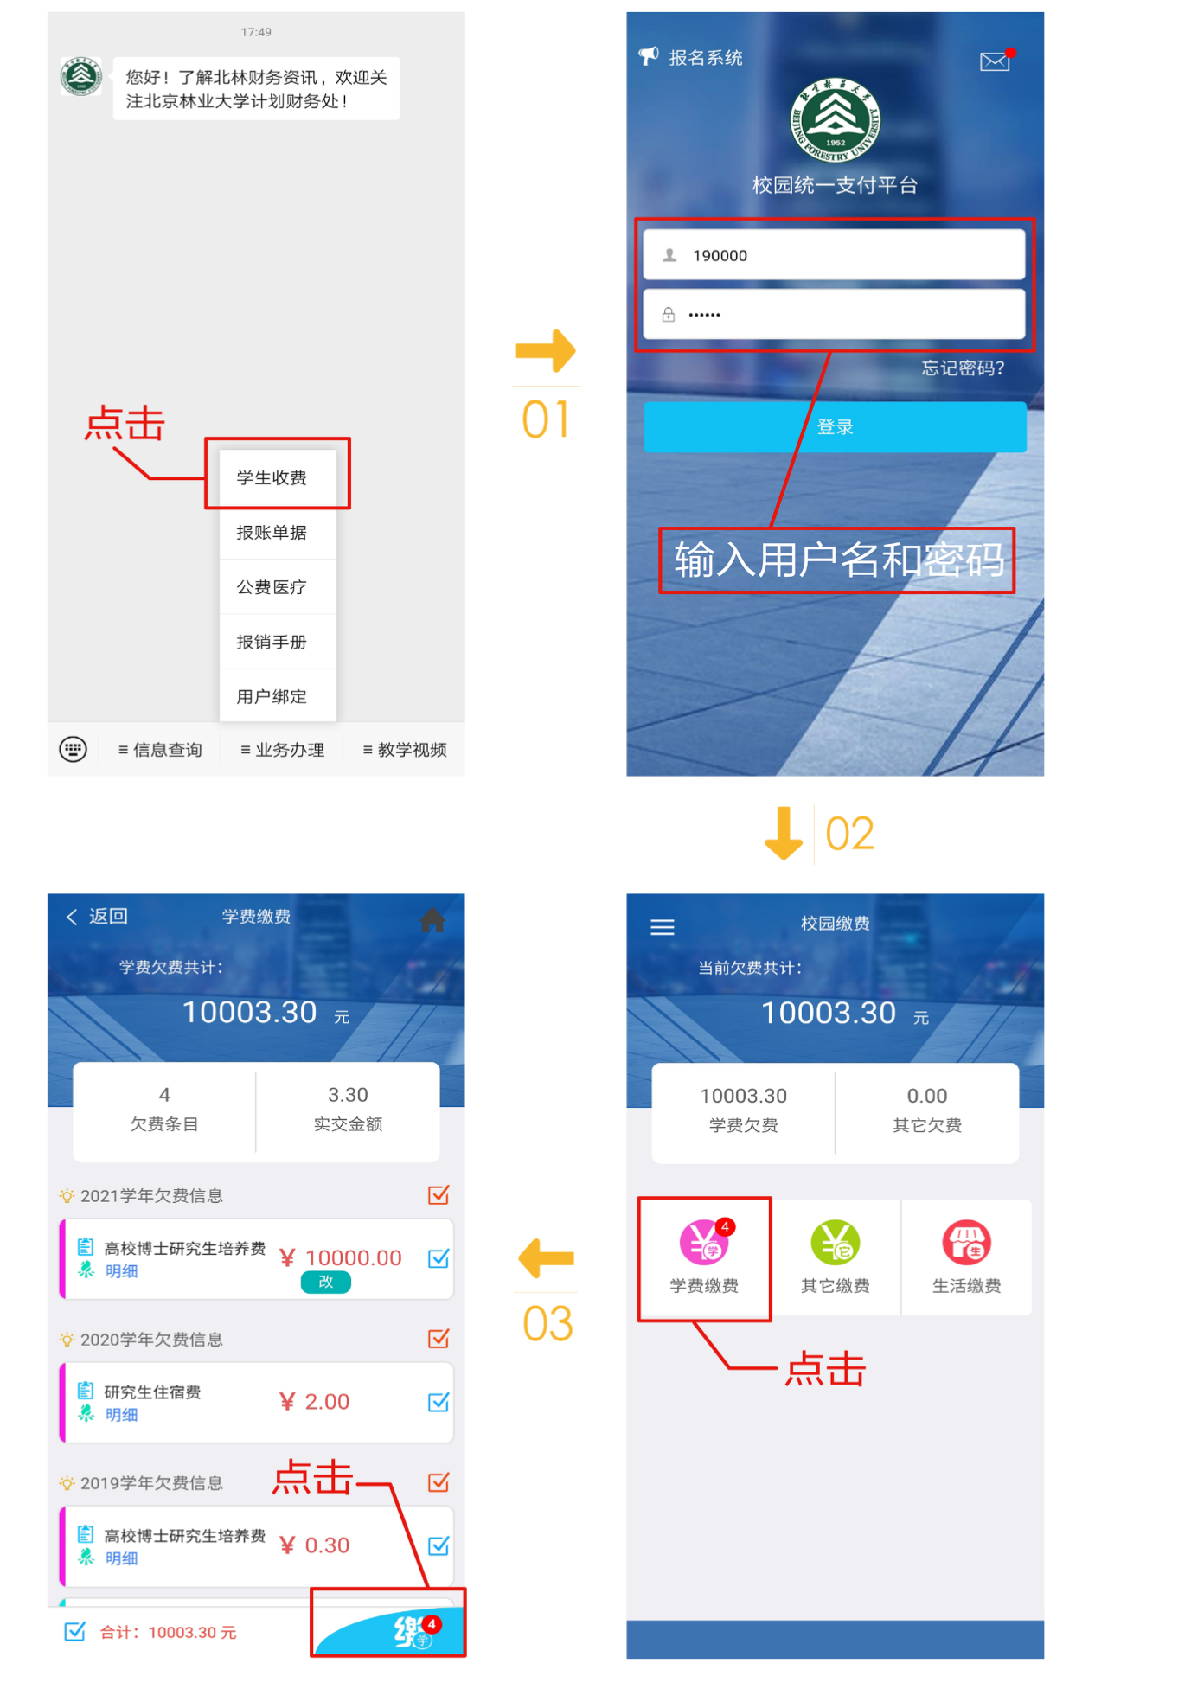

- 在集中缴费时间规定内，使用学生网上缴费平台进行缴费。
- 输入网址：http://cwcpay.bjfu.edu.cn/xysf/login.aspx，进入缴费登录页面，输入用户名（学号）和密码（初始密码为身份证后六位）进行登录。
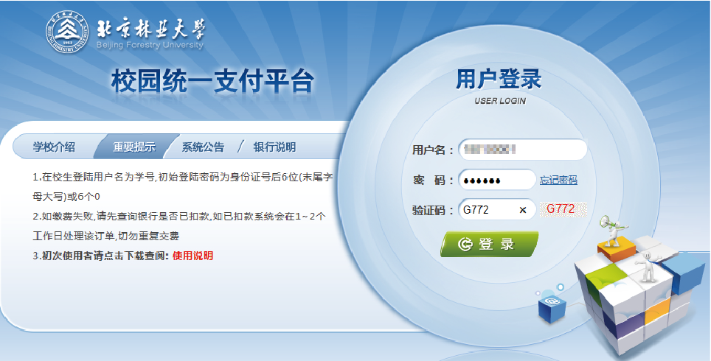
- 选择【学费缴费】进入学费缴费界面，选择进行缴费的收费区间，在相应的收费区间打勾，然后点击“下一步”按钮。
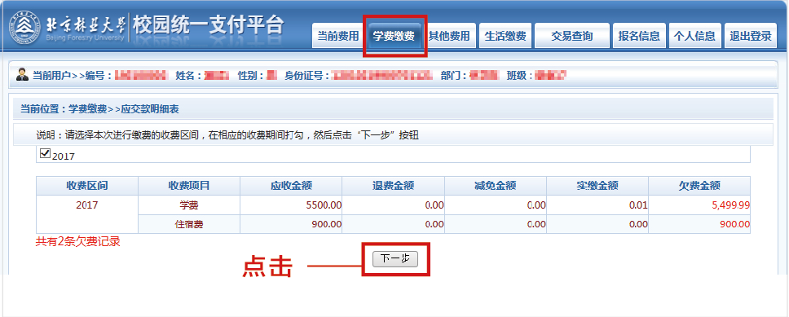
- 确认缴费信息无误后点击”下一步”按钮。
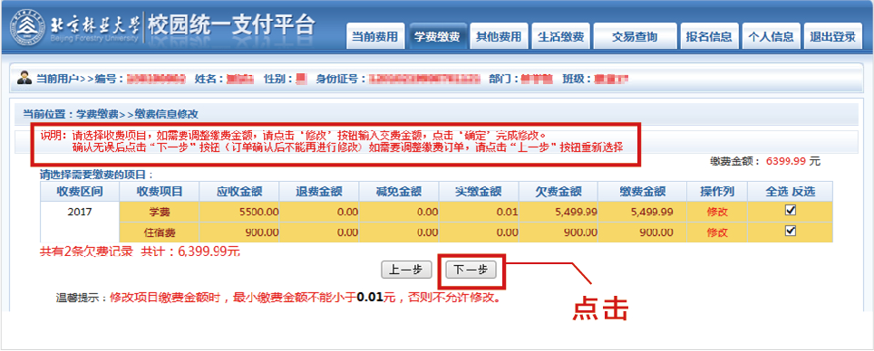
- 再次确认信息无误后点击“下一步”按钮进入支付选择页面，选择“支付方式”—“微信支付”后点击“确认缴费”按钮，扫描生成的二维码进行支付。
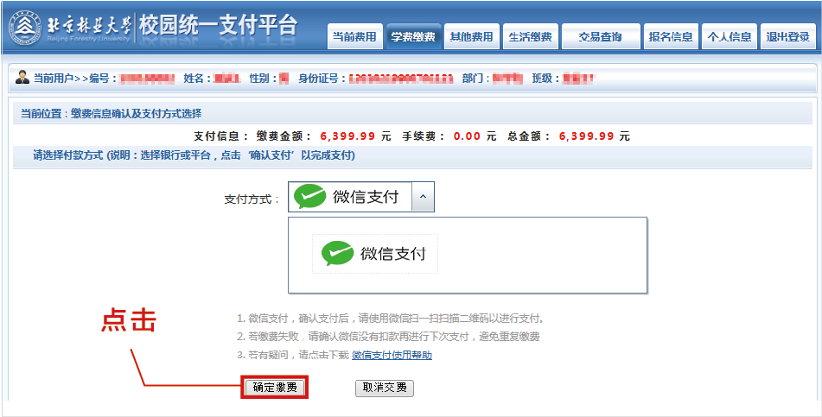
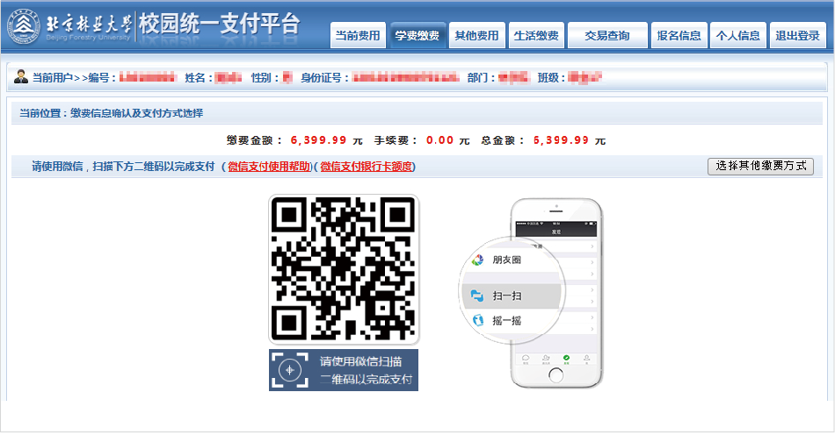

在集中缴费时间规定内，学生也可以使用刷卡及现金方式到财务大厅（学生服务中心一层）进行缴费。

温馨提示：
通过助学贷款缴纳学费及住宿费的新同学，将贷款不足部分进行缴费即可。
学费、住宿费缴费咨询电话：010-62338038

北京林业大学计划财务处
http://jcc.bjfu.edu.cn

